**菏泽宇隆生物科技有限公司自行检测方案**

菏泽宇隆生物科技有限公司位于菏泽市定陶区（烟台）工业区（鲁花北邻），2013年3月投产。

我单位生产过程中，主要产生：综合废水、生产废气。自行检测方法是：手工检测及自动监测。为达到环境保护要求，委托具有环保检测资质的检测有限公司按标准要求定期检测。

**一．废气监测方案**

1. 菏泽宇隆生物科技有限公司设有2个废气检测口：
2. 生产装置排气筒检测口（DA001）
3. 锅炉排气筒检测口（DA002）
4. 废气检测点位、检测项目及监测频次见下表

|  |  |  |  |  |  |
| --- | --- | --- | --- | --- | --- |
| 序号 | 污染源名称 | 监测点位（见图一） | 检测项目 | 监测频次 | 测试要求 |
| 1 | 生产装置排气筒 | DA001 | 挥发性有机物、非甲烷总烃、二氯甲烷、氯化氢、三乙胺、乙酸、异丙醇、甲醇、颗粒物臭气浓度 | 颗粒物1次/季度；非甲烷总烃、挥发性有机物1次/月、其余1次/年 | 颗粒物满足区域性大气污染物综合排放标准DB37/2376-2019  挥发性有机物、二氯甲烷、甲醇满足挥发性有机物排放标准第6部分：有机化工行业DB37/2801.6-2018  臭气浓度满足有机化工企业污水处理厂（站）挥发性有机物及恶臭污染物排放标准DB37/3161-2018  氯化氢、非甲烷总烃满足制药工业大气污染物排放标准GB37823—2019 |
| 2 | 锅炉排气筒 | DA002 | 林格曼黑度、颗粒物、二氧化硫、氮氧化物 | 林格曼黑度、颗粒物、二氧化硫1次/年末、氮氧化物1次/月 | 满足区域性大气污染物综合排放标准DB37/2376-2019 |
| 2 | 无组织废气 | 厂界 | 挥发性有机物、非甲烷总烃、二氯甲烷、氯化氢、三乙胺、乙酸、异丙醇、甲醇、颗粒物臭气浓度 | 1次/半年 | 臭气浓度满足有机化工企业污水处理厂（站）挥发性有机物及恶臭污染物排放标准DB37/3161-2018  挥发性有机物满足  挥发性有机物排放标准 第6部分：有机化工行业DB37/2801.6-2018  氯化氢满足制药工业大气污染物排放标准GB37823—2019  非甲烷总烃、甲醇、颗粒物大气污染物综合排放标准GB16297-1996 |

**二．废水监测方案：废水检测点位、检测项目及监测频次**

1.废水监测口1个（DW001）

2.废水检测点位、检测项目及监测频次见下表

|  |  |  |  |  |  |  |
| --- | --- | --- | --- | --- | --- | --- |
| 序号 | 废水类别 | 监测点位（见图一） | 检测项目 | 监测频次 | 测试要求 |  |
| 1 | 综合污水 | DW001 | pH值,化学需氧量,氨氮（NH3-N）,总氮（以N计）,总磷（以P计）,悬浮物,五日生化需氧量,总有机碳,急性毒性,色度,总铜,总锌,总氰化物,挥发酚,硫化物,硝基苯类,苯胺类,二氯甲烷 | PH、化学需氧量、氨氮自动监测（每天不少于4次，间隔不超过6小时）、总氮1次/日（待总氮自动监测技术规范发布后，应进行自动监测）、总磷1次/月，硫化物1次/半年，其余1次/季 | / | / |

**三、噪声**

厂界噪声每季度至少开展一次昼夜监测，应满足《工业企业厂界环境噪声标准》（GB12348-2008）3类标准要求，监测依据参照标准内容。

**四、雨水**

监测点位：雨水总排口。

检测项目：化学需氧量、pH、氨氮、悬浮物。

监测频次：排放期间按日监测。

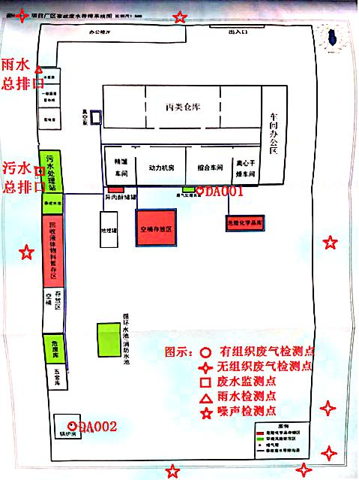

图一菏泽宇隆生物科技有限公司监测点示意图

1. **监测质量保证与质量控制要求**

委托具有环保检测资质的监测公司按标准要求定期检测。

1. **监测数据记录、整理、存档要求等。**

设置自行监测记录台账，安排专人对监测数据进行记录、整理、统计和分析。

菏泽宇隆生物科技有限公司

2020/7/20